Руководителям
муниципальных библиотек
Псковской области

Уважаемые коллеги!

МАУК «ЦБС» г. Пскова и МБУ «Библиотека - социокультурный центр «Тэффи» 16 апреля (вторник) 2019 г. с 10.00 до 12.40
приглашает руководителей муниципальных библиотек и методистов принять участие в онлайн-встрече «Ганзейские города Псков, Порхов и Тихвин
– навстречу друг другу».
Вебинар проходит в форме конференции по компьютерной программе «Skype».

Модератор встречи со стороны Пскова: Слабченко Людмила Владимировна, первый заместитель директора Муниципального автономного учреждения культуры «Централизованная библиотечная система» города Пскова, Телефон: (8112) 56-01-82 , e-mail: zam@bibliopskov.ru

Модератор встречи со стороны Тихвина:
Вареник Екатерина Валерьевна, библиотекарь МБУ «Библиотека- социокультурный центр «Тэффи», тел. 8-81367-31-653, teffy.lib@yandex.ru

Программа онлайн-встречи «Ганзейские города Псков, Порхов и Тихвин – навстречу друг другу»:
Время | Тема | Ф.И.О. спикера
10.00-10.01 | Вступительное слово ведущего | Слабченко Людмила Владимировна, первый заместитель директора Муниципального автономного учреждения культуры «Централизованная библиотечная система» города Пскова
10.01-10.06 | Приветственное слово Псков | Пустошкина Татьяна Владимировна, директор муниципального автономного учреждения культуры «Ганзейская дирекция по проведению праздников»
10.05.-10.10 | Приветственное слово Тихвин | Котова Елена Юрьевна, Председатель комитета по культуре, спорту и молодежной политике, г. Тихвин
10.10 -10.30 | Для тех, кто путешествует: создание библиотеки путеводителей по городам Ганзейского союза»: проект | Габдулова Джамиля Салаватовна ,  главный специалист отдела обслуживания  Центральной городской библиотеки г. Пскова
10.20 -10.30 | Электронные ресурсы на сайте ЦБС Пскова для туристов «Парки, сады и скверы города Пскова»: электронный путеводитель; Информация о Ганзе на официальном сайте ЦБС | Бурова Настасья Георгиевна,  заведующий отделом информационно-коммуникационных технологий Центральной городской библиотеки г. Пскова МАУК «Централизованная библиотечная система» г. Пскова
10.30-10.40 | Дни Ганзы «Навстречу Ганзейским дням» | Лушкина Ирина Владимировна, заведующий Библиотекой «Родник» имени Станислава Александровича Золотцева Муниципального автономного учреждения культуры «Централизованная библиотечная система» города Пскова
10.40-10.50 | Из истории Ганзы: долгосрочный издательский проект библиотек Пскова и Великого Новгорода | Гаранова Любовь Федоровна,  заведующая сектором Информационно- библиографического отдела Центральной городской библиотеки Муниципального автономного учреждения культуры «Централизованная библиотечная система» города Пскова
10.40-10.50 | «Псков обновленный» : интернет-проект,  21 Городская историко-краеведческая олимпиада школьников «Политические, социально-экономические, торговые и культурные связи земли Псковской с ближним и дальним зарубежьем» | Русанова Людмила Фёдоровна,  заведующий Историко-краеведческой библиотеки имени Ивана Ивановича Василёва МАУК «Централизованная библиотечная система» города Пскова
10.50-10.55 | Приветственное слово | Алешина Елена Валентиновна, руководитель МБУ «Библиотека- социокультурный центр «Тэффи»
10.55 – 11.15 | Ганзейская библиотека в социокультурном центре «Тэффи»: современное прочтение европейских традиций партнерства | Станислав Витальевич Смирнов, Советник Главы по взаимодействию со СМИ, г. Тихвин
11.15 – 11.35 | Особенности культурной политики исторического города: от средневековья до наших дней | Котова Елена Юрьевна,  Председатель комитета по культуре, спорту и молодежной политике, г. Тихвин
11.35 – 11.55 | Особенные книги Ганзейской библиотеки | Людмила Викторовна Кочнова,  библиограф МБУ БСЦ «Тэффи», г. Тихвин
11.55 – 12.15 | Известные тихвинские имена в истории культуры | Татьяна Владимировна Цехмейстер, краевед, исследователь жизни и творчества Н.А. Лохвицкой (Тэффи) г. Тихвин
12.15 – 12.25 | Великий композитор Н.А. Римский-Корсаков. | Галицина Лариса Эдуардовна,  главный хранитель дома-музея Н.А.Римского-Корсакова, г. Тихвин
12.25-12.35 | Музей Ганзы в Порхове | Нармонтас Мартин Пятрович,  основатель музея Ганзы в Порхове, Порховская районная библиотека
12.35-12.40 | Обсуждение, вопросы | Участники встречи
12.40-12.41 | Заключительное слово ведущего | Слабченко Людмила Владимировна, заместитель директора Муниципального автономного учреждения культуры «Централизованная библиотечная система» города Пскова

Вы можете заранее прислать интересующие вопросы по электронной почте
zam@bibliopskov.ru Слабченко Людмиле Владимировне, первому заместителю директора МАУК «ЦБС» г. Пскова или сообщить по телефону (8112) 56-01-82.
По проведению онлайн-встречи «Ганзейские города Псков, Порхов и Тихвин – навстречу друг другу» все информационные материалы будут размещены на официальном сайте ЦБС города Пскова.

Время проведения: 16 апреля 2019 г., с 10.00 до 12-40.

Контактный телефон для связи: (8112) 56-01-82, Слабченко Людмила Владимировна, первый заместитель директора МАУК «ЦБС» г. Пскова

Порядок участия в онлайн-встрече «Ганзейские города Псков, Порхов и Тихвин – навстречу друг другу»

Для участия в онлайн-встрече «Ганзейские города Псков, Порхов и Тихвин – навстречу друг другу» необходимо пройти регистрацию в Skype (https://www.skype.com/ru) или войти в свой аккаунт (если уже зарегистрированы).

Как зарегистрироваться в Skype и найти наш аккаунт - см. Приложение.

ПРИЛОЖЕНИЕ 1.
Как зарегистрироваться в Skype (инструкция)

- Вход на официальную страницу программы: Skype (https://www.skype.com/ru).
- Далее выбирать пункт «Регистрация» и следовать появившимся подсказкам.
- Заполнение полей данных для регистрации. Нужно заполнить все обязательные пустые поля (ФИО, логин, пароль и др.).
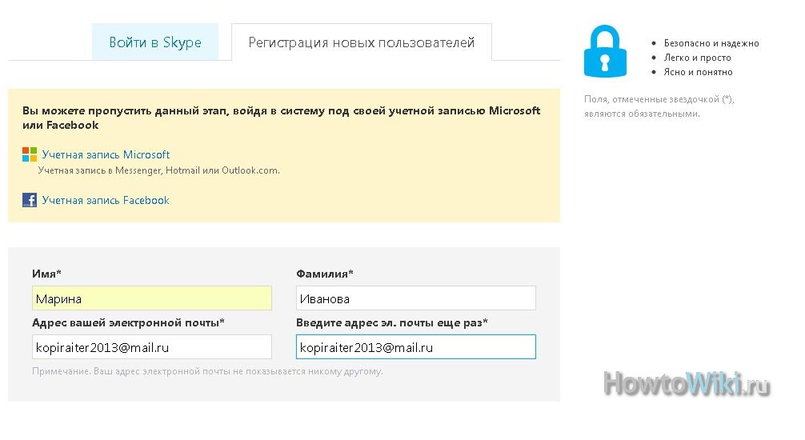
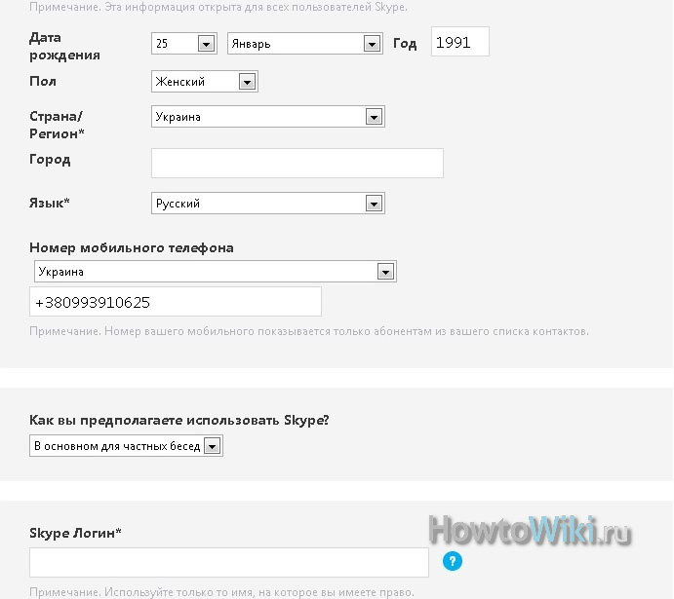

- Если такой логин будет занят, будет предложено несколько альтернативных вариантов. Нужно выбрать тот, который понравился или попытаться придумать такой, который еще не занят другим пользователем. Логин состоит из латинских букв, цифр и знаков препинания. Лучше выбирать просто для запоминания логин, чтобы собеседники могли его легко найти. Оптимальным вариантом будет логин перекликающийся с персональными данными (фамилией и именем).

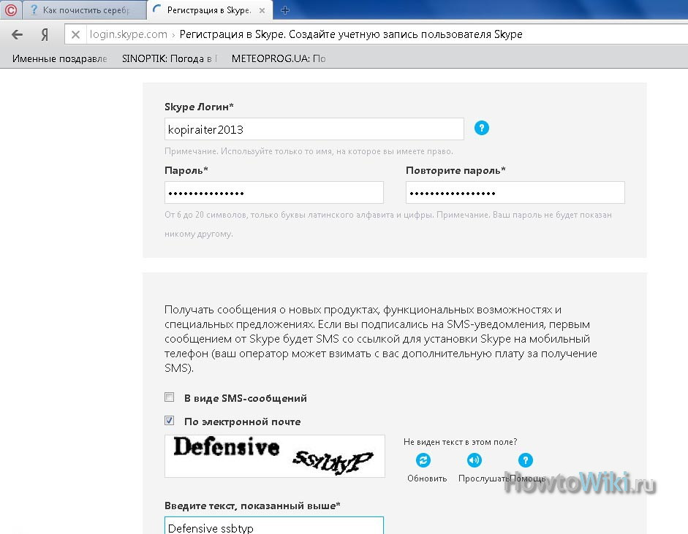

- Завершение регистрации. После правильного заполнения все указанных полей произойдет закрепление логина пользователя Skype за определенными персональными данными (ФИО, электронный ящик и номер мобильного телефона). Также на электронный ящик придет приветственное письмо от компании.
- Завершающий этап. Нужно скачать и установить данную программу на ваш ноутбук, смартфон или др. После первого запуска программа попросит ввести ваши данные (это логин и пароль). После ввода данных можно начинать пользоваться. Если установить галочку около пункта «Автоматическая авторизация…», то всякий раз, когда программа запускается, происходит автоматический ввод логина и пароля – это можно сделать, если на этом компьютере работает один пользователь. На одном компьютере может входить несколько пользователей, тогда каждый при входе вводит свой персональный логии и пароль.

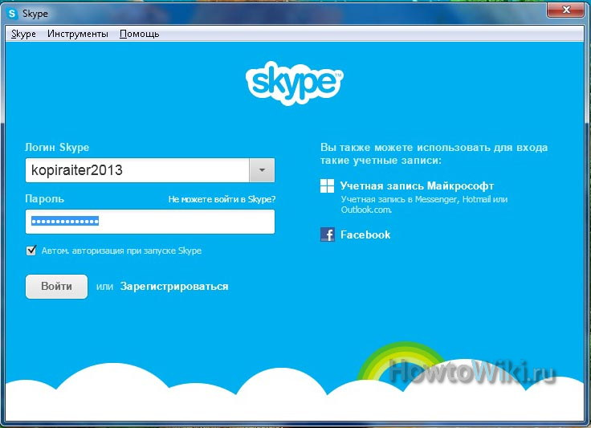

- Как найти в Skype наш аккаунт?

- Найдите форму поиска.
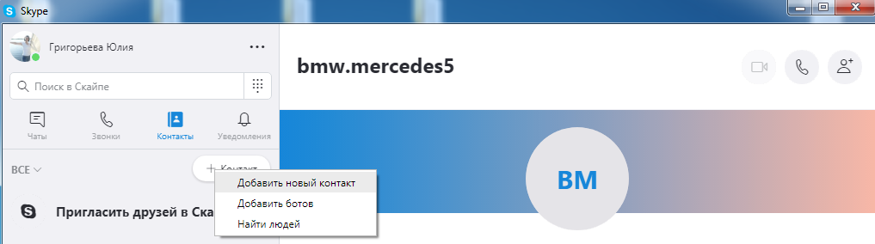

- Нажимаем «Добавить новый контакт».

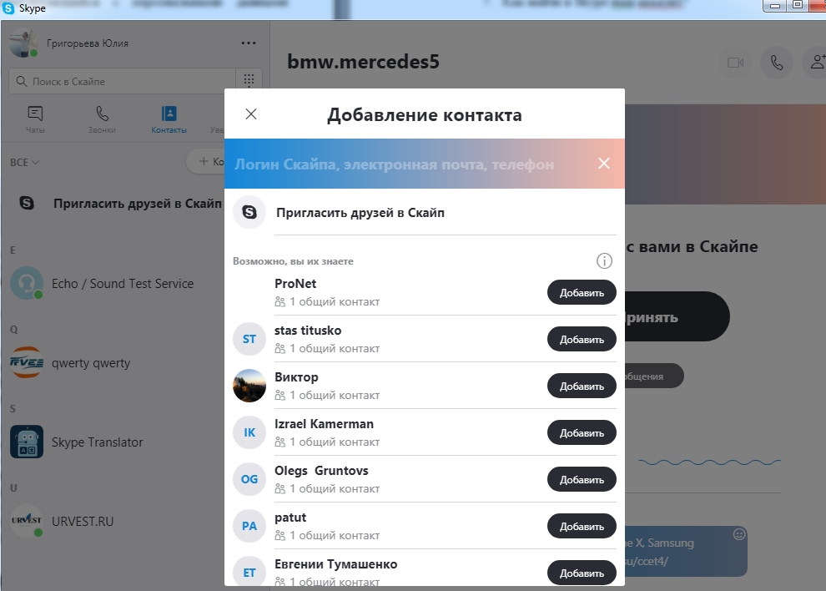

И вводим в поисковую строку ссылку: https://join.skype.com/okkvaSfLGxpY

- Добавляете к себе в контакты и после этого отправьте сообщение, после ответа контакт будет добавлен, и, когда мы будем находиться в сети, то аватар будет подсвечен зеленым цветом.

